1080215公務填報7484

教育部國民及學前教育署轉知全國教師工會總聯合會建議修正教育人員任用條例第26條關於高級中等以下學校教師聘任程序規定案，請貴校於108年2月18日(一)前回復意見，俾利回復國教署，請查照。
一、依據教育部國民及學前教育署108年2月14日臺教國署人字第1080014905號函。
二、查現行教師法第11條第1項之規定為：「高級中等以下學校教師之聘任，分初聘、續聘及長期聘任，除依師資培育法第十三條第二項或第二十條規定分發者外，應經教師評審委員會審查通過後由校長聘任之。」立法者將教師之聘任，訂為學校教評會之權責，長期為教育法制及實務運作的依據。
三、另查現行之教育人員任用條例第26條第1項規定：「各級學校教師之聘任，應本公平、公正、公開之原則辦理，其程序如左：一、高級中等以下學校教師除依法令分發者外，由校長就經公開甄選之合格人員中，提請教師評審委員會審查通過後聘任。……。」前開針對高級中等以下學校教師之聘任程序，顯因不同時空背景及不同法制定訂之故，而無進行相關法制規範一致性之檢視，致造成教師聘
任實務，卻因法制規範不同而致生不同之實務運作結果。現今之教育人員任用條例第26條之規範，未符初始立法制定時之「公平、公正、公開之原則」之法制價值。
四、依上，國教署爰辦理旨揭調查，檢附教育部國民及學前教育署函及全國教師工會總聯合會函各一份供參。
學前暨選聘科 翁毓蓮科員 2019-02-15 09:00:41登錄
填報期限 2019-02-15 至 2019-02-18

線上填報

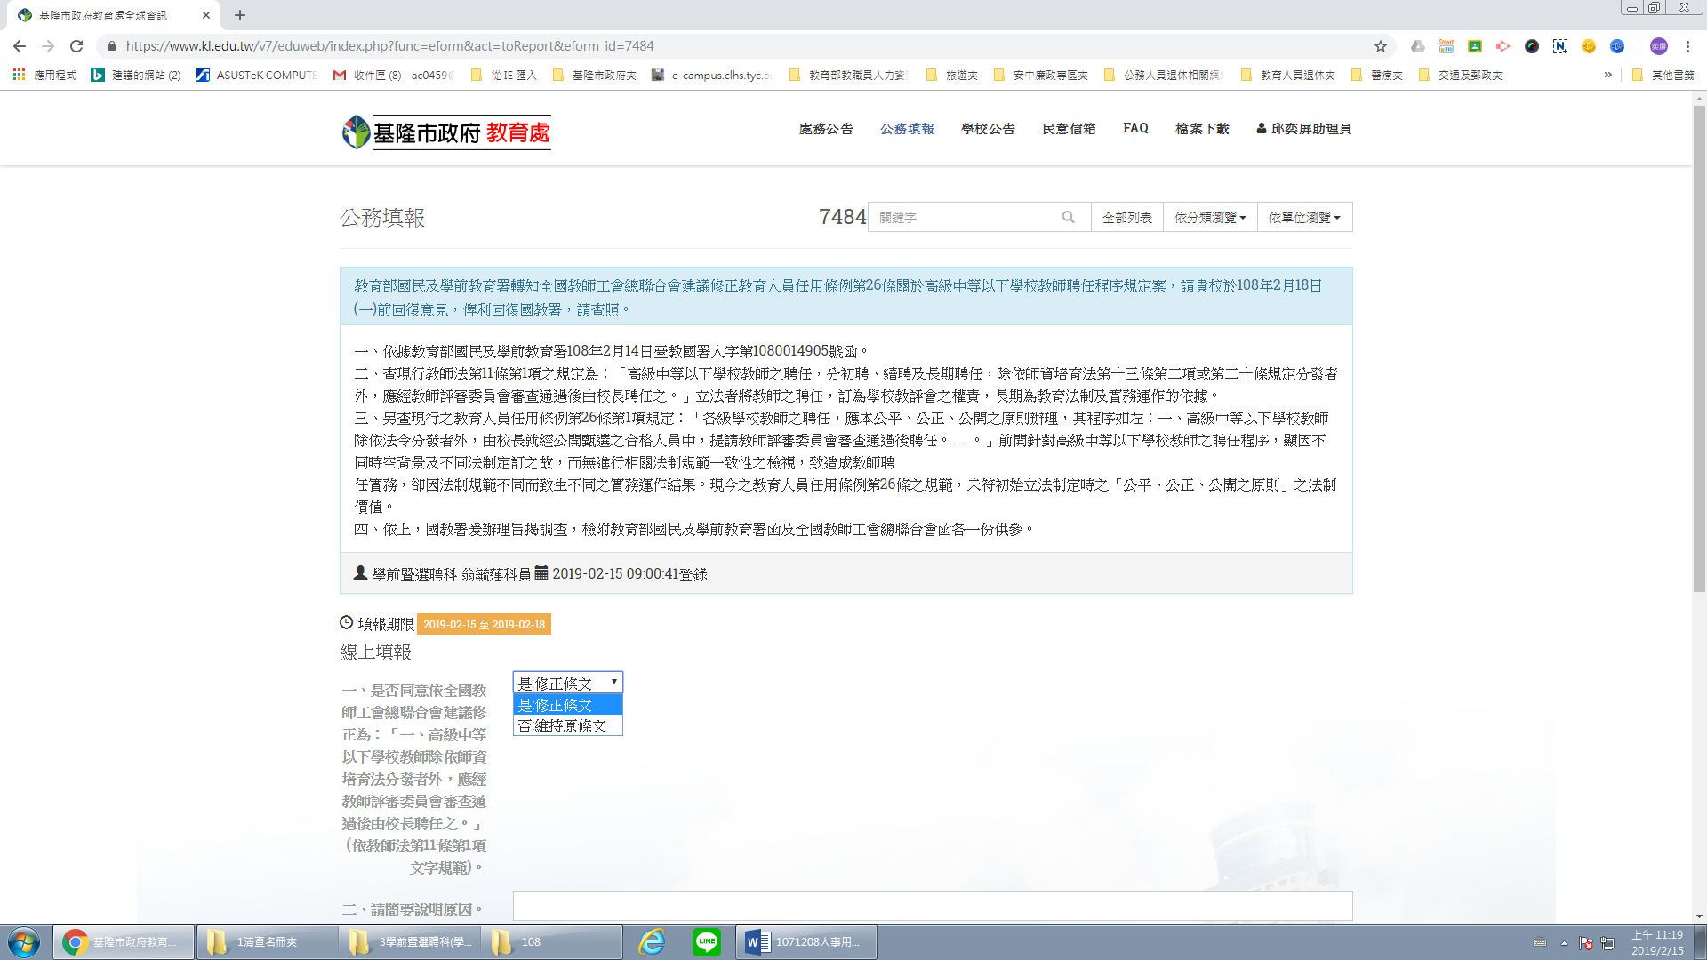

一、是否同意依全國教師工會總聯合會建議修正為：「一、高級中等以下學校教師除依師資培育法分發者外，應經教師評審委員會審查通過後由校長聘任之。」(依教師法第11條第1項文字規範)。
二、請簡要說明原因。
三、其他意見。
新增

